课程编号： A0806151010

《Python编程与数据分析基础》
综合作业报告



报告名称 | 《Python编程与数据分析基础》综合作业
作业选题 | House Prices ☑Spaceship Titanic Digit Recognizer  Bank Churn Prediction 自主选题______________________
开设学期 | 2026-2027 秋季学期
开设时间 | 第1周—第10周
报告日期 | 2026年11月15日 |  | 指导教师 | 姜琳颖
成绩评定 | 姓名 | 学号 | 班级 | 贡献率 | 评定成绩
组长 | 李添乐 | 20254690 | 软件2501 | 33.4%
组员1 | 刘畅 | 20252755 | 软件2501 | 22.2%
组员2 | 尤天朗 | 20254692 | 软件2501 | 22.2%
组员3 | 林岳韬 | 20251564 | 软件2501 | 22.2%
评定人 | 姜琳颖 |  | 评定日期 | 2026-11-20

东北大学软件学院

目录
一．问题简介、目标 1
二．小组成员工作 2
三．问题分析流程设计 3
四．问题分析实现步骤 4
4.1 数据集初步探索 4
1. 数据获取与字段说明 4
2. 标签与缺失分布 4
4.2 数据预处理与特征工程 5
1. 缺失值处理 5
2. 特征构造与统计口径 6
3. 防止监督信息进入验证折 6
4.3 构建分析模型及预测 6
1. 基线模型与树模型集成 6
2. 按组验证与指标解释 7
3. 引入TabICL及概率聚合改进 8
4. 最终融合模型与平台选择 9
5. 后续实验与停止依据 10
6. 预测核验与复现 11
五．问题分析结果 13
1. 平台成绩与最终选择 13
2. 平台评分证据 15
3. 小组信息 16
4. 结果讨论 17

一．问题简介、目标
本项目选择Kaggle Spaceship Titanic竞赛，利用乘客的出发星球、冷冻睡眠状态、舱位、年龄和消费记录，预测乘客是否被传送至另一维度。预测目标为Transported，结果分为True和False两类。数据包括8693条带标签的训练记录和4277条需要预测的测试记录。
我们的目标是建立一套从原始数据到预测结果的完整流程，在提高准确率的同时，保留清楚的实验记录和可复现代码。竞赛以准确率评价模型，即预测正确的样本数占被评价样本总数的比例。
解决思路是先检查和处理缺失值，再从舱位、消费和同行群组等信息中构造特征。随后训练CatBoost和LightGBM树模型，并引入预训练表格模型TabICLv2，比较单模型与融合模型的效果。验证时将同一同行组的乘客放在同一折，减少关联样本对验证结果的影响。
最终方案将树模型集成与TabICLv2的预测概率按25%和75%加权平均，以0.5为阈值生成提交结果。截至2026年11月1日，13次已完成的平台提交中，最高公开评分为0.81318（81.318%），相比首次提交的0.80313提高了1.005个百分点。具体实验过程和结果在后文展开。
项目全部源码、实验记录及本报告均已上传至GitHub。仓库首页README介绍了模型方案、准确率和复现步骤，并提供课程报告下载入口，便于查阅和复现实验。
项目主页：https://github.com/lile-13/Titanic-508
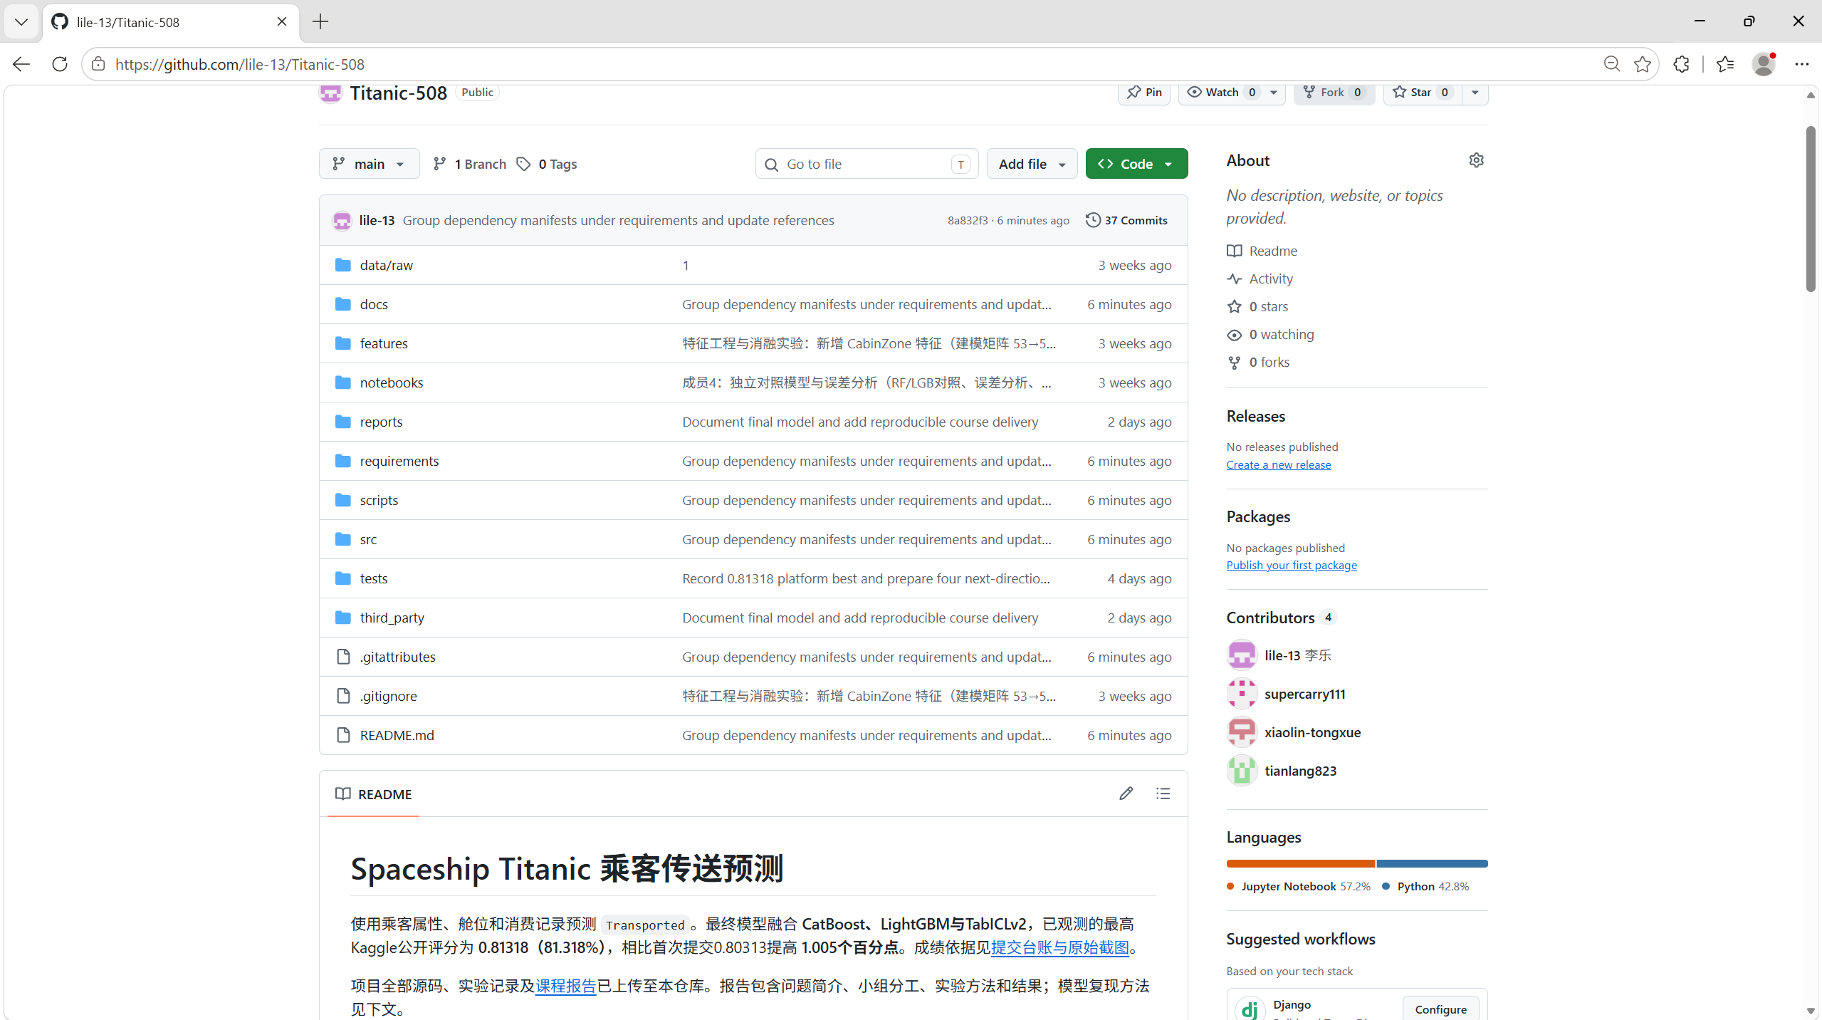

二．小组成员工作
项目使用Litianle4690账户提交，文件名包含组长学号后四位4690。组长为李添乐（20254690），其余成员为刘畅（20252755）、尤天朗（20254692）和林岳韬（20251564），均为软件2501班。小组按表1分工，贡献率见封面。
表1 小组成员分工与交付物
成员与方向 | 具体任务 | 交付物
组长：李添乐  20254690  核心建模与  成果整合 | 统一训练预测入口，实施五折分组验证。  优化树模型与TabICL融合，确定最终方案。  完成13次提交核验，统筹报告与源码交付。 | 统一训练与验证代码  最终融合模型及提交文件  实验汇总与综合报告  可复现课程源码包
成员2：刘畅  20252755  数据分析与清洗 | 核查缺失、重复与异常，完成数据质量分析。  分析乘客属性、消费与传送标签的关联。  对比填补方案，封装可复用预处理流程。  检验训练集与测试集分布，排查特征偏差。 | 数据分析Notebook  可复用预处理代码  数据质量分析结论
成员3：尤天朗  20254692  特征工程与  消融实验 | 构建舱位、群组、消费及缺失标记特征。  封装统一特征接口，保证训练预测口径一致。  固定五折开展特征增删与分组消融。  筛除无效或高风险特征，确定保留方案。 | 统一特征生成代码  特征字典  五折消融对比记录
成员4：林岳韬  20251564  独立对照模型与  误差分析 | 按统一五折训练随机森林与LightGBM。  定位共同错误，统计典型群体的错误率。  对比融合权重，检验模型互补性。  汇总误差与融合结果，提出选型建议。 | 对照模型代码  分组误差分析  融合权重对比记录

三．问题分析流程设计
整个流程由数据检查开始，先确认字段含义、缺失模式和同行关系，再建立统一的特征口径与按组验证方案。模型开发中比较树模型和预训练表格模型，保存折外预测后进行概率融合；只有核验通过的文件才进入手动平台提交。每次真实评分单独登记，避免把准备期的候选状态误当作实际成绩。
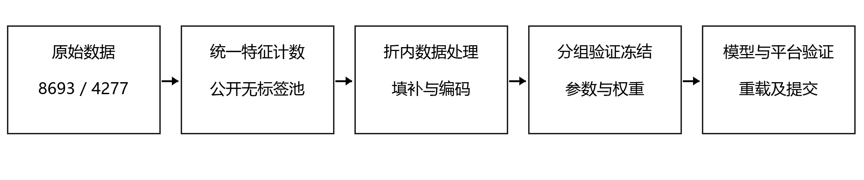
图1 数据分析与模型实现流程
表2 主要阶段及其产物
阶段 | 主要操作 | 可复查产物
数据检查 | 字段、缺失、标签和分组关系分析 | 统计表、可视化、原始数据哈希
特征构造 | 拆分舱位、汇总消费、统一无标签计数 | 特征字典、折内输入构造器
分组验证 | 按完整GroupId隔离训练与验证 | 固定划分、逐折指标和OOF概率
模型比较 | 树模型搜索、TabICL聚合及互补对照 | 冻结配置、成功与失败实验摘要
预测核验 | 重载模型、校验CSV、登记平台结果 | 4277行预测、SHA256、原始截图
训练集有6217个GroupId，测试集有3063个，交集为0。因此不能将某个训练组的标签直接传播到测试组。验证时将完整同行组分配到同一折，可以减少相关乘客同时出现在训练与验证两侧造成的乐观估计；姓氏可能跨组出现，不能直接把同姓等同于同行。
无标签的GroupSize、SurnameSize等人口统计在公开train与test特征池中统一计算，不使用Transported。填补器、编码器以及监督统计仅利用相应训练折拟合，验证折和测试集复用。此设计针对本竞赛已公开的待预测批次，属于利用待预测特征分布的处理方式，不能直接假设对任意未来单行输入同样有效。

四．问题分析实现步骤

4.1 数据集初步探索

1. 数据获取与字段说明
原始数据来自Kaggle Spaceship Titanic竞赛[1]，包含train.csv、test.csv和sample_submission.csv。训练集有14列，测试集有13列，差异为训练集包含目标Transported。PassengerId按字符串读取，保留组号和组内序号的前导零；其前半部分用于构造GroupId。
表3 原始字段及建模用途
字段类别 | 字段 | 处理方式
标识与姓名 | PassengerId、Name | 拆出同行组与姓名类别；不将原始ID作为唯一身份标签
类别属性 | HomePlanet、CryoSleep、Destination、VIP | 原生类别处理或按训练折编码
舱位信息 | Cabin | 拆成Deck、CabinNum、Side，并构造组合特征
年龄 | Age | 保留连续值，剩余缺失由折内方案处理
五项消费 | RoomService、FoodCourt、ShoppingMall、Spa、VRDeck | 保留分项，增加总消费、零消费及变换特征
预测目标 | Transported | True为已传送，False为未传送；仅训练时使用

2. 标签与缺失分布
训练集中True为4378人、False为4315人，类别接近平衡。Age有8514个非缺失值，均值约28.83岁，中位数27岁，范围为0至79岁。五项消费的中位数均为0，均值明显高于中位数，说明分布右偏；仅凭高消费数值不能认定记录错误，因此不直接删除这些乘客。
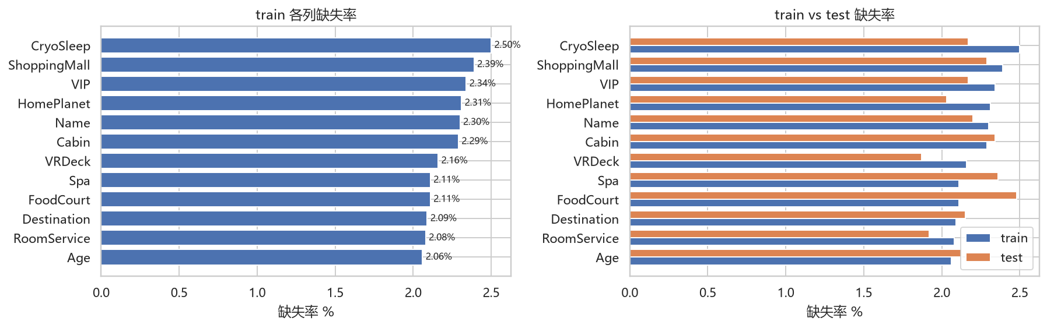
图2 原始字段缺失率
HomePlanet缺失201条，CryoSleep缺失217条，Cabin缺失199条，Age缺失179条，五项消费分别缺失181、183、208、183、188条。缺失比例总体较低，但涉及类别和数值两类字段，需要区分未知值与真实的零消费。
进一步按原始非缺失CryoSleep分组，3037名冷冻乘客的Transported正类比例约为81.76%，5439名非冷冻乘客约为32.89%。在五项消费均有记录的7785人中，3247名总消费为0的乘客正类比例约为78.38%，其余4538人约为30.12%。这些关联提示冷冻状态和消费信息值得保留，但不是因果结论，也不能据此把某一类乘客全部预测为同一标签。

4.2 数据预处理与特征工程

1. 缺失值处理
优先采用可以从现有字段核验的规则：已知CryoSleep为True时，将缺失消费填为0；已知某项消费为正时，将缺失CryoSleep填为False。同组分类补缺只传播观察到唯一值的HomePlanet和Side，其余缺失采用训练折统计量或模型原生缺失机制处理。规则不会用验证标签或测试标签决定填充值。
同行组内的Deck和Destination可能不同，不能按组强制覆盖。修正缺失标记确实进入模型后，HistGB五折对照中，不填充、简单填充、增加缺失标记、规则及组内填补的平均准确率分别约为0.8031、0.8058、0.8063、0.8050。增加标记相对简单填充约提高0.05个百分点，规则填补则略低于简单填充，差异不足以证明稳定改善或退化。这些结果属于特定模型与划分，不能直接叠加到最终模型成绩上。
对照结果来自修正后的missing_strategy_comparison.csv。早期实现曾生成缺失标记但未将其纳入建模矩阵，因此旧版所谓“缺失标记零收益”不能作为有效结论。修正后检查每折输入，保证标记列真正进入模型；随后将主要精力转向特征口径和模型验证。

2. 特征构造与统计口径
Cabin拆分为甲板Deck、舱位编号CabinNum和左右舷Side，便于模型分别学习类别与位置关系。消费侧构造TotalSpend等汇总特征，保留五个原始分项，以免总量掩盖消费结构；对树模型进一步比较spend和rich_names等特征视图。TabICL最终使用固定的18列精简输入，未将尝试过的所有扩展列都加入最终方案。
SurnameSize最初在train和test分别计算，两侧均值约为5.33和3.51，由于样本量不同形成了区分数据来源的指纹。在保留有效缺失标记的修正后对照中，统一计数使对抗验证AUC由0.7404降至0.5505，与图3及adversarial_comparison.csv一致。这里的对抗验证训练模型识别一行来自train还是test，AUC接近0.5表示在该检验下较难区分来源；它不是Transported预测准确率，也不能证明两侧分布完全相同。
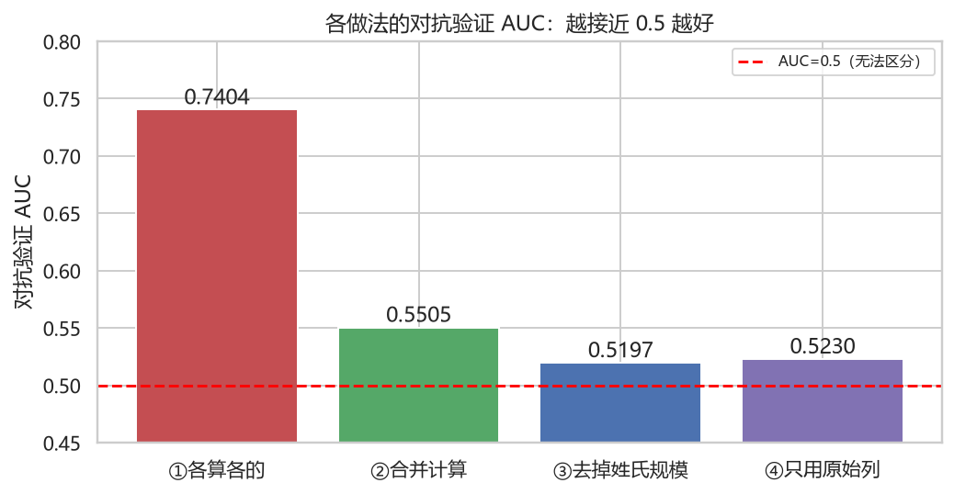
图3 统一姓氏计数前后的对抗验证对照

3. 防止监督信息进入验证折
对需要标签的姓名目标统计、残差效应或难例权重，均在外层训练折内部再次按组构造折外预测或交叉拟合统计。外层验证乘客及其同行组标签不参与自身输入。全局错误名单只用于事后诊断，不作为人工修改测试标签或训练路由规则的依据。

4.3 构建分析模型及预测

1. 基线模型与树模型集成
先使用逻辑回归建立线性参考，再比较随机森林、LightGBM和CatBoost。CatBoost使用梯度提升树并支持类别特征处理[2]，适合本任务中类别与数值混合的输入；LightGBM使用直方图分裂等机制提高训练效率[3]。两者的预处理和特征视图不同，因此下表比较的是完整建模方案，不是完全相同矩阵上的纯算法差异。
表4 早期模型五折验证结果
方案 | 五折准确率均值 | 说明
逻辑回归 59列 | 0.7954 | 线性参考
随机森林 59列 | 0.7874 | 树模型对照
LightGBM 59列 | 0.8108 | 独立对照流程
CatBoost 30列 | 0.8163 | 原始固定参数基线
原45成员树集成 | 0.8157 | 经模型选择后的描述性结果
树模型优化阶段比较32组CatBoost和48组LightGBM配置，并考察基础、消费、位置和姓名信息。最终冻结两个CatBoost配置与一个LightGBM配置，分别为spend/native的555轮、rich_names/native的748轮及base/rule_group的327轮；内部家族权重为0.25、0.25、0.50。三个配置在五折与种子42、2026、103上训练，共45个树成员。LightGBM三种子的预测相同，未将其描述为额外的独立多样性来源。

2. 按组验证与指标解释
以准确率作为主要指标，即预测正确人数占参与评估样本的比例，同时记录Log loss观察概率质量。每个方案保留逐折结果、整体折外预测及修正旧错与新增错误人数；净收益必须同时考虑两者，不能只列被新模型改对的样本。
树模型开发阶段主要在第1至4折选择配置，再评估历史确认折。该第5折曾在早期基线中被查看，因此属于历史确认，不是从未使用的盲测。相同开发口径下，CatBoost准确率为0.811646、原树集成为0.821999；历史确认折则由0.807825到0.808976，只净多对2人，包含32个修正和30个新增错误。
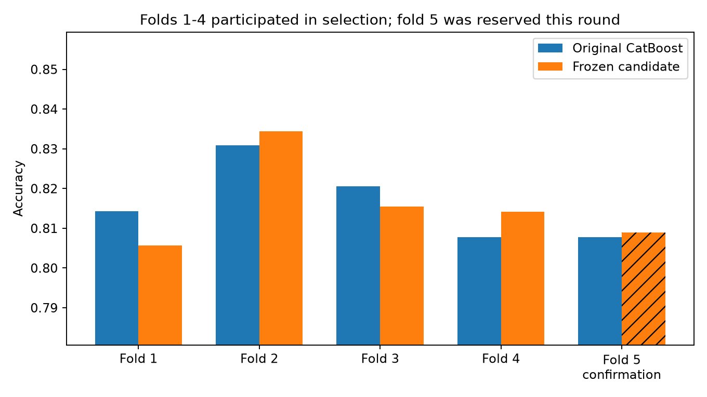
图4 原CatBoost与树集成的逐折准确率
原树集成最终五折均值为0.815713，标准差0.011160，样本加权OOF准确率为0.815714。它在本地并未全面优于CatBoost，但平台成绩从0.80313提高到0.81108。此差异说明，本地某次验证排序不能保证与平台排序一致。开发与确认结果应连同各自划分、模型选择过程一起解释。

3. 引入TabICL及概率聚合改进
在树模型之外，引入作者公开的TabICLv2预训练分类权重。TabICL把带标签的训练样本作为上下文，在预测前向计算中利用这些样本，不需要对每个新数据集重新预训练神经网络[4-5]。本项目的最终方案没有更新预训练网络参数，而是保存每折训练上下文、输入构造器和固定推理设置。
每个TabICL上下文保留8个生成视图，使用18列精简输入、种子42和算术概率平均。早期诊断发现，在一个表现较差的历史折中，有一个视图对264名冷冻G甲板乘客给出了极低的正类概率，平均约0.001185；默认的logit聚合放大了这一极端视图的影响。使用同样全部8个视图进行概率平均后，该子群平均概率由约0.3730变为0.5072。
改动只涉及视图聚合，不根据标签删除视图，也未把该已知坏折作为独立验证。随后在预先固定的分组对照中检查整个方案，原树模型与TabICL各占50%。下表记录两套历史分组及两套随后使用的分组；每套均包含全部8693名乘客，属于同一数据上的重复划分。
表5 树模型与TabICL各50%的分组对照
划分 | 原树准确率 | 新融合准确率 | 净多对人数 | 改善折数
历史分组1 | 0.812148 | 0.814333 | +19 | 4/5
历史分组2 | 0.814218 | 0.816979 | +24 | 4/5
随后分组1 | 0.813988 | 0.819395 | +47 | 5/5
随后分组2 | 0.813413 | 0.813413 | +0 | 3/5
该50%融合随后在平台得到0.81178。两套随后分组平均准确率增益约0.002703，合计8/10折改善，但按同行组配对重采样得到的条件95%区间约为[-0.000753, 0.006212]，仍包含0。该区间固定了已有预测，没有计入全部模型选择与重训不确定性，因此不能据此宣称稳定显著提高。

4. 最终融合模型与平台选择
在后续公开榜单探索中，原树25%与TabICL75%的方案得到0.81318，为本项目最高已观测成绩。因此最终保留该方案。原45个树成员与5个TabICL上下文构成50个顶层成员；每个TabICL上下文在总概率中权重为0.15，五个合计0.75。各上下文内部仍保留全部8个视图，最终以0.5为阈值输出True或False。
表6 最终模型的概率权重
组件 | 构成 | 最终总权重
CatBoost spend | 5折×3种子，555轮 | 6.25%
CatBoost rich_names | 5折×3种子，748轮 | 6.25%
LightGBM base | 5折×3种子，327轮 | 12.50%
TabICLv2 | 5个训练上下文，每个8视图 | 75.00%
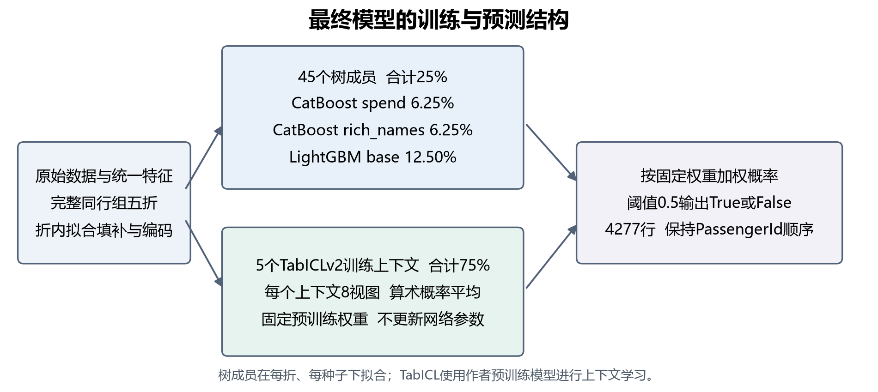
图5 最终模型的训练与概率融合结构
这一权重是查看公开榜单反馈后的观察性选择，不是新的独立盲测胜出。该方案在四套历史分组上的平均准确率约为0.815397，增益方向并不全部为正；因此没有把平台胜出追认为所有本地稳定性规则均已通过，也不将这一均值与采用其他划分的早期五折分数直接排序。
如图5所示，树模型与TabICL分别产生概率，随后按固定权重融合。最终模型保存在models/manual_submission_batch_20261031_tabicl75/ensemble.joblib，对应提交文件为submission_tabicl75_4690.csv。训练、重载预测及CSV核验由统一入口完成，历史成功与失败方案另存实验目录。

5. 后续实验与停止依据
为寻找互补信号，后续比较了TabM、TabPFN、更多TabICL视图或种子、姓名残差和不同训练上下文。各研究先固定配置与准入条件，再计算结果；若首套失败则停止，不根据已见答案挑选最有利的一折、检查点或错误个体。下表保留代表性结论，所有净变化均只相对于该研究自己的基线。
表7 代表性后续对照及结论
方向 | 主要观察 | 采用结论
TabM互补 | 四套历史对照净变化0、+21、+15、-4 | 未通过后续稳定性门槛
TabPFN V2 default | 25%混合四套净变化+11、+30、+11、-7 | 本地未晋级；另作平台探索
TabICL 32视图 | 首套净少对18人，0/5折提高 | 停止，保留8视图
固定三种子上下文 | 80个修正、102个新增错，净-22；G净-18 | 停止
训练内姓名残差 | 60个修正、59个新增错，净+1；弱于截距对照9人 | 停止
三份不同小权重TabPFN | 53个修正、53个新增错，净0；弱于default对照2人 | 停止，未生成CSV
更高TabICL占比及全上下文 | 四份最新平台成绩均低于0.81318 | 保留当前最佳
其中，姓名残差在每个外层训练集内部使用三折TabICL教师生成训练内折外概率，再拟合有收缩的姓名效应，并设置仅截距的匹配对照。该方案整体只净多对1人，且比对照少对9人，不能把局部子群改善写成发现了有效姓名信号。
最后一项不同权重研究先核查作者TabPFN V2仓库和文件哈希[6]，排除同内容的finetuned别名，固定平均三份小于14 MB且张量状态确实不同的检查点。完整首套五折整体持平、G净少对1人，比同输入同划分的default对照少对2人，按预设门槛停止。权重不同并不自动带来有效互补，Log loss改善也不等同于准确率提高。
历史持续错误诊断基于较早50%融合方案：同一批乘客在四套划分中有1203人四次均预测错误。该结果提示有难以利用现有信息区分的区域，但不能证明标签噪声或准确率上限；也不能由训练错例身份推断测试集中哪些乘客错误。本轮停止的依据是近期方案未获得足够稳定净收益，而不是已经证明所有方法都无法提高。

6. 预测核验与复现
测试预测按sample_submission.csv的PassengerId顺序输出，共4277行，仅含PassengerId和Transported两列。提交前检查ID唯一、顺序一致、没有缺失及布尔标签合法；文件名带有4690。最终文件SHA256为abd9924480c5ab75bb677384e9251b81ab3195bc25c6e750834b48f55ac807cf，便于确认本地使用的具体版本。
本次整理重新运行了已有66项测试，并按固定方案重建了45个树成员和5个TabICL上下文。重建模型经序列化保存后再次加载，输出的4277条预测与历史最佳CSV字节完全一致，SHA256相同。该重建在原历史五折上的OOF准确率为0.821235，仅作为已选方案的描述性复核，不替代独立测试，也不产生新的Kaggle评分。
源码按功能组织：src/preprocess.py和src/competition_features.py负责清洗与统一特征，src/focused_features.py提供18列输入，src/tabicl_models.py及src/tabicl_aggregation.py保存上下文与聚合逻辑。scripts/rebuild_final.py为最终模型的固定重建入口，scripts/predict_ensemble.py用于加载模型预测；三个树配置及种子位于frozen_plan.json，折映射位于features/folds.csv。
复现前按README安装requirements/requirements-final.txt及匹配的CUDA版PyTorch。已验证环境为Windows、Python 3.14.6、torch 2.14.1+cu130、tabicl 2.2.0及RTX 5060 Laptop 8GB。课程源码包附带原始公开数据、最终模型和固定作者检查点；GitHub不包含大型权重，应先运行scripts.prepare_tabicl下载作者检查点。
python -B -m scripts.rebuild_final --run-name fresh_final --threads 4
上面的命令直接读取原始数据、固定折划分和冻结参数，不依赖开发期搜索缓存。程序先核对数据及作者检查点哈希，拒绝覆盖旧目录，再保存模型、OOF概率和提交文件。若仅核验输入，可增加--dry-run；若使用课程包中已保存的最佳模型，可运行以下命令：
python -B -m scripts.predict_ensemble `
--bundle models/manual_submission_batch_20261031_tabicl75/ensemble.joblib `
--output-dir outputs/final_replay
课程源码包使用MANIFEST.sha256逐项记录文件哈希，并在独立解压目录中重新加载附带模型核验预测。该检查隔离了原开发目录的模型与搜索缓存，但仍使用同机GPU环境，不将其写成另一台机器或全新环境的复现。公开仓库README集中说明训练方法、实际准确率和复现命令，过程记录保留在docs与reports中。

五．问题分析结果

1. 平台成绩与最终选择
13次提交均由组长手动完成，文件名、Complete状态和显示分数以原始截图为依据。最高得分0.81318，相比最初0.80313提高1.005个百分点，距离探索目标0.82仍差0.00682。截图中的相对时间不足以确定准确提交时刻，报告不填写未知排名，也不推断私有测试成绩或平台接收文件的字节哈希。
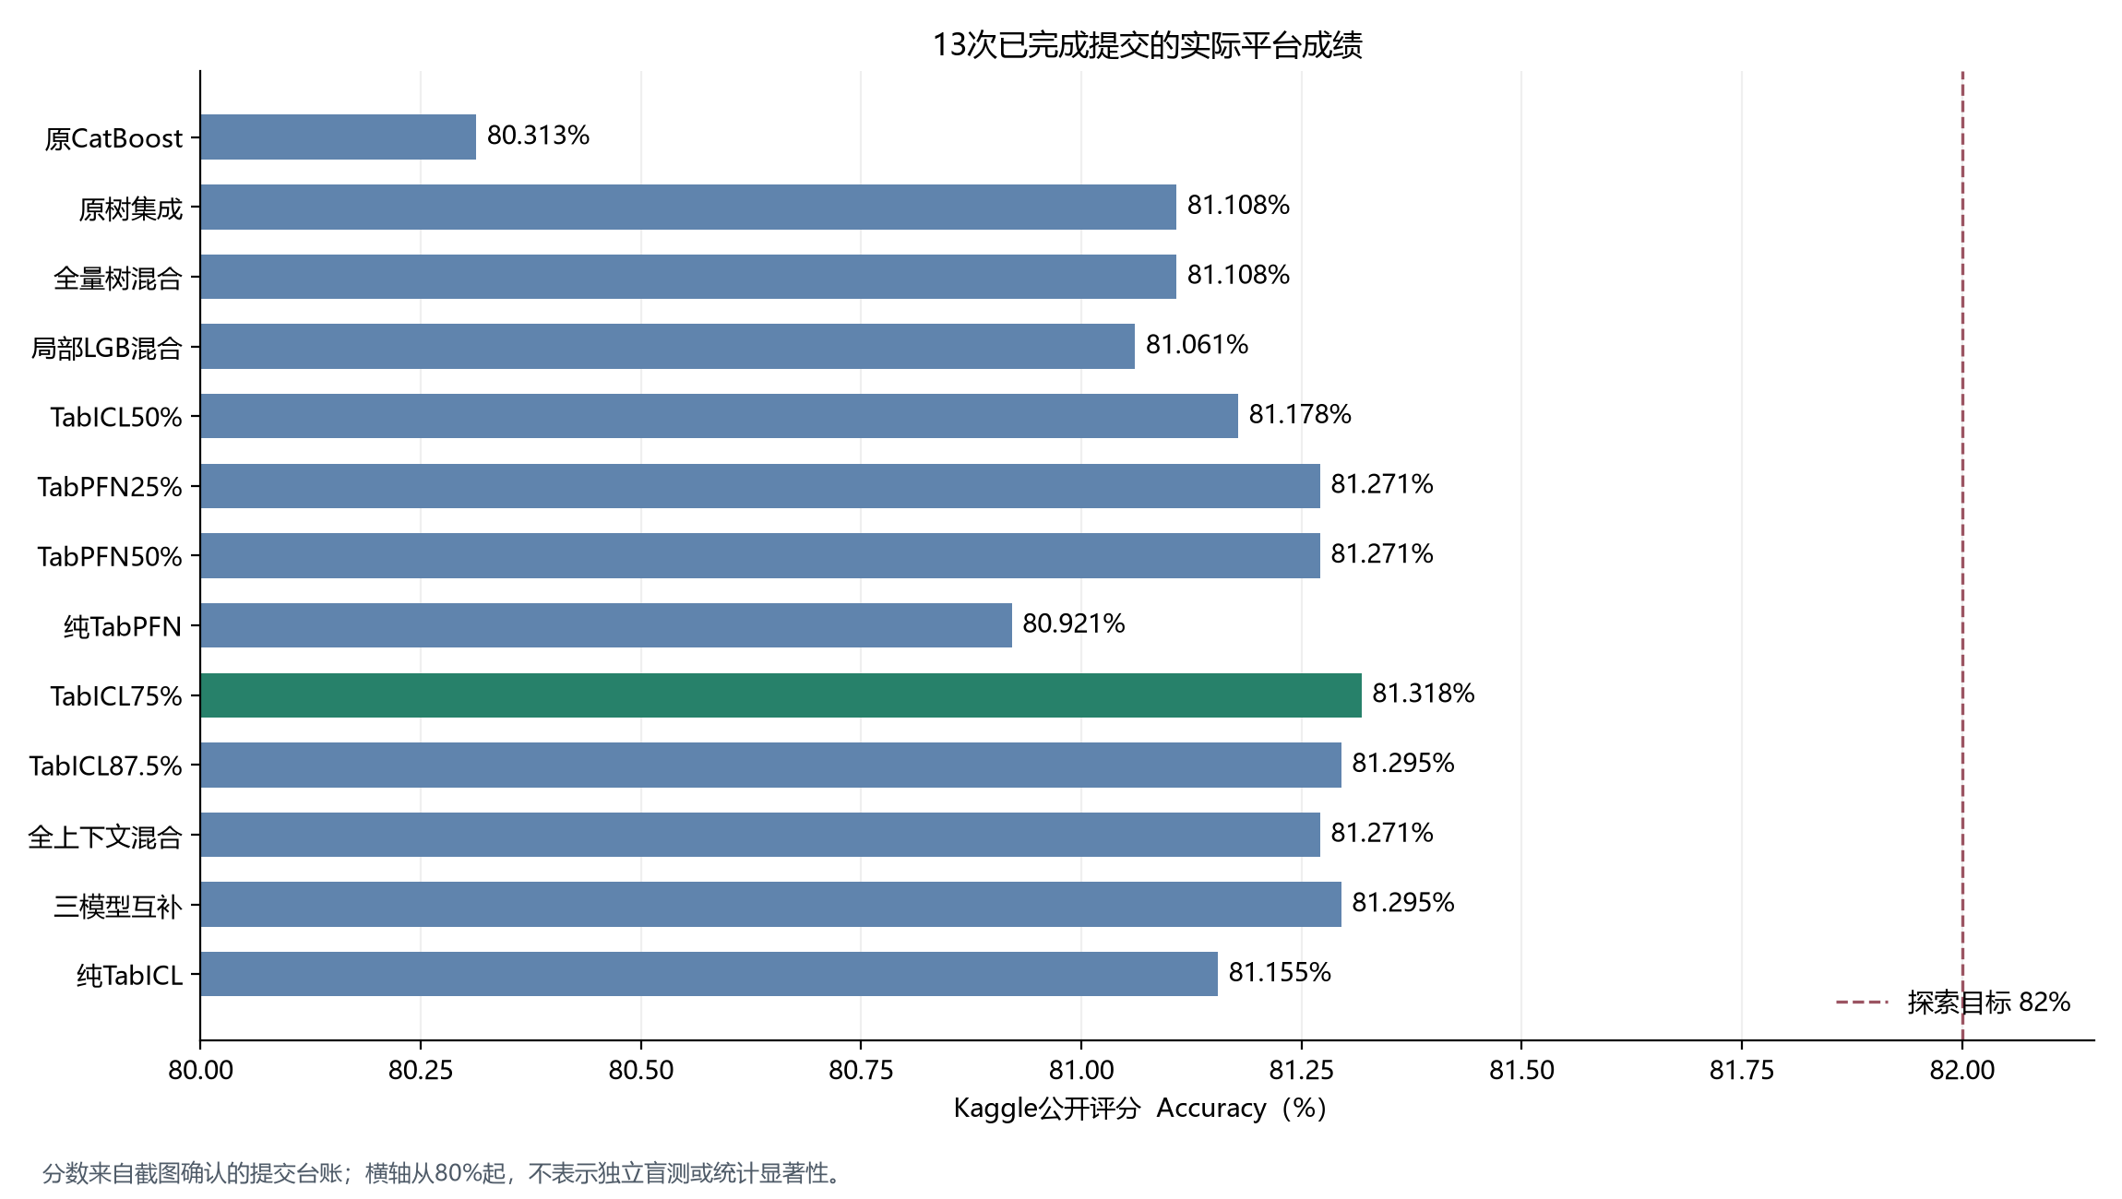
图6 各方案的实际Kaggle公开评分
图6将13次真实评分放在同一坐标中，便于比较融合比例变化。横轴从80%起，突出的是小幅成绩差异；绿色条为当前最佳，虚线为未达到的82%探索目标。表8保留文件名与精确分数。
表8 全部已完成平台提交
序号 | 方案 | 提交文件名 | Kaggle得分
1 | 原CatBoost | submission4690.csv | 0.80313
2 | 原树集成 | submission_ensemble4690.csv | 0.81108
3 | 全量树与五折各半 | submission_fullblend4690.csv | 0.81108
4 | 局部LightGBM混合 | submission_regularized4690.csv | 0.81061
5 | 树与TabICL各半 | submission_tabicl_mean4690.csv | 0.81178
6 | TabPFN25%探索 | submission_pfn25_4690.csv | 0.81271
7 | TabPFN50%探索 | submission_pfn50_4690.csv | 0.81271
8 | 纯TabPFN | submission_pfn100_4690.csv | 0.80921
9 | 树25%与TabICL75% | submission_tabicl75_4690.csv | 0.81318
10 | TabICL87.5% | submission_tabicl875_4690.csv | 0.81295
11 | 全训练上下文混合 | submission_fullcontext_4690.csv | 0.81271
12 | 三模型互补 | submission_triple_4690.csv | 0.81295
13 | 纯TabICL | submission_tabicl100_4690.csv | 0.81155
后四份文件分别得到0.81295、0.81271、0.81295、0.81155，均未超过当前最佳。提高TabICL占比、增加全量训练上下文、加入小比例TabPFN没有在本批平台实验中产生进一步提升，因此最终保留树25%与TabICL75%的方案。完整上下文方案没有对应其最终训练规模的独立OOF指标，不能借用其他方案的OOF成绩。

2. 平台评分证据
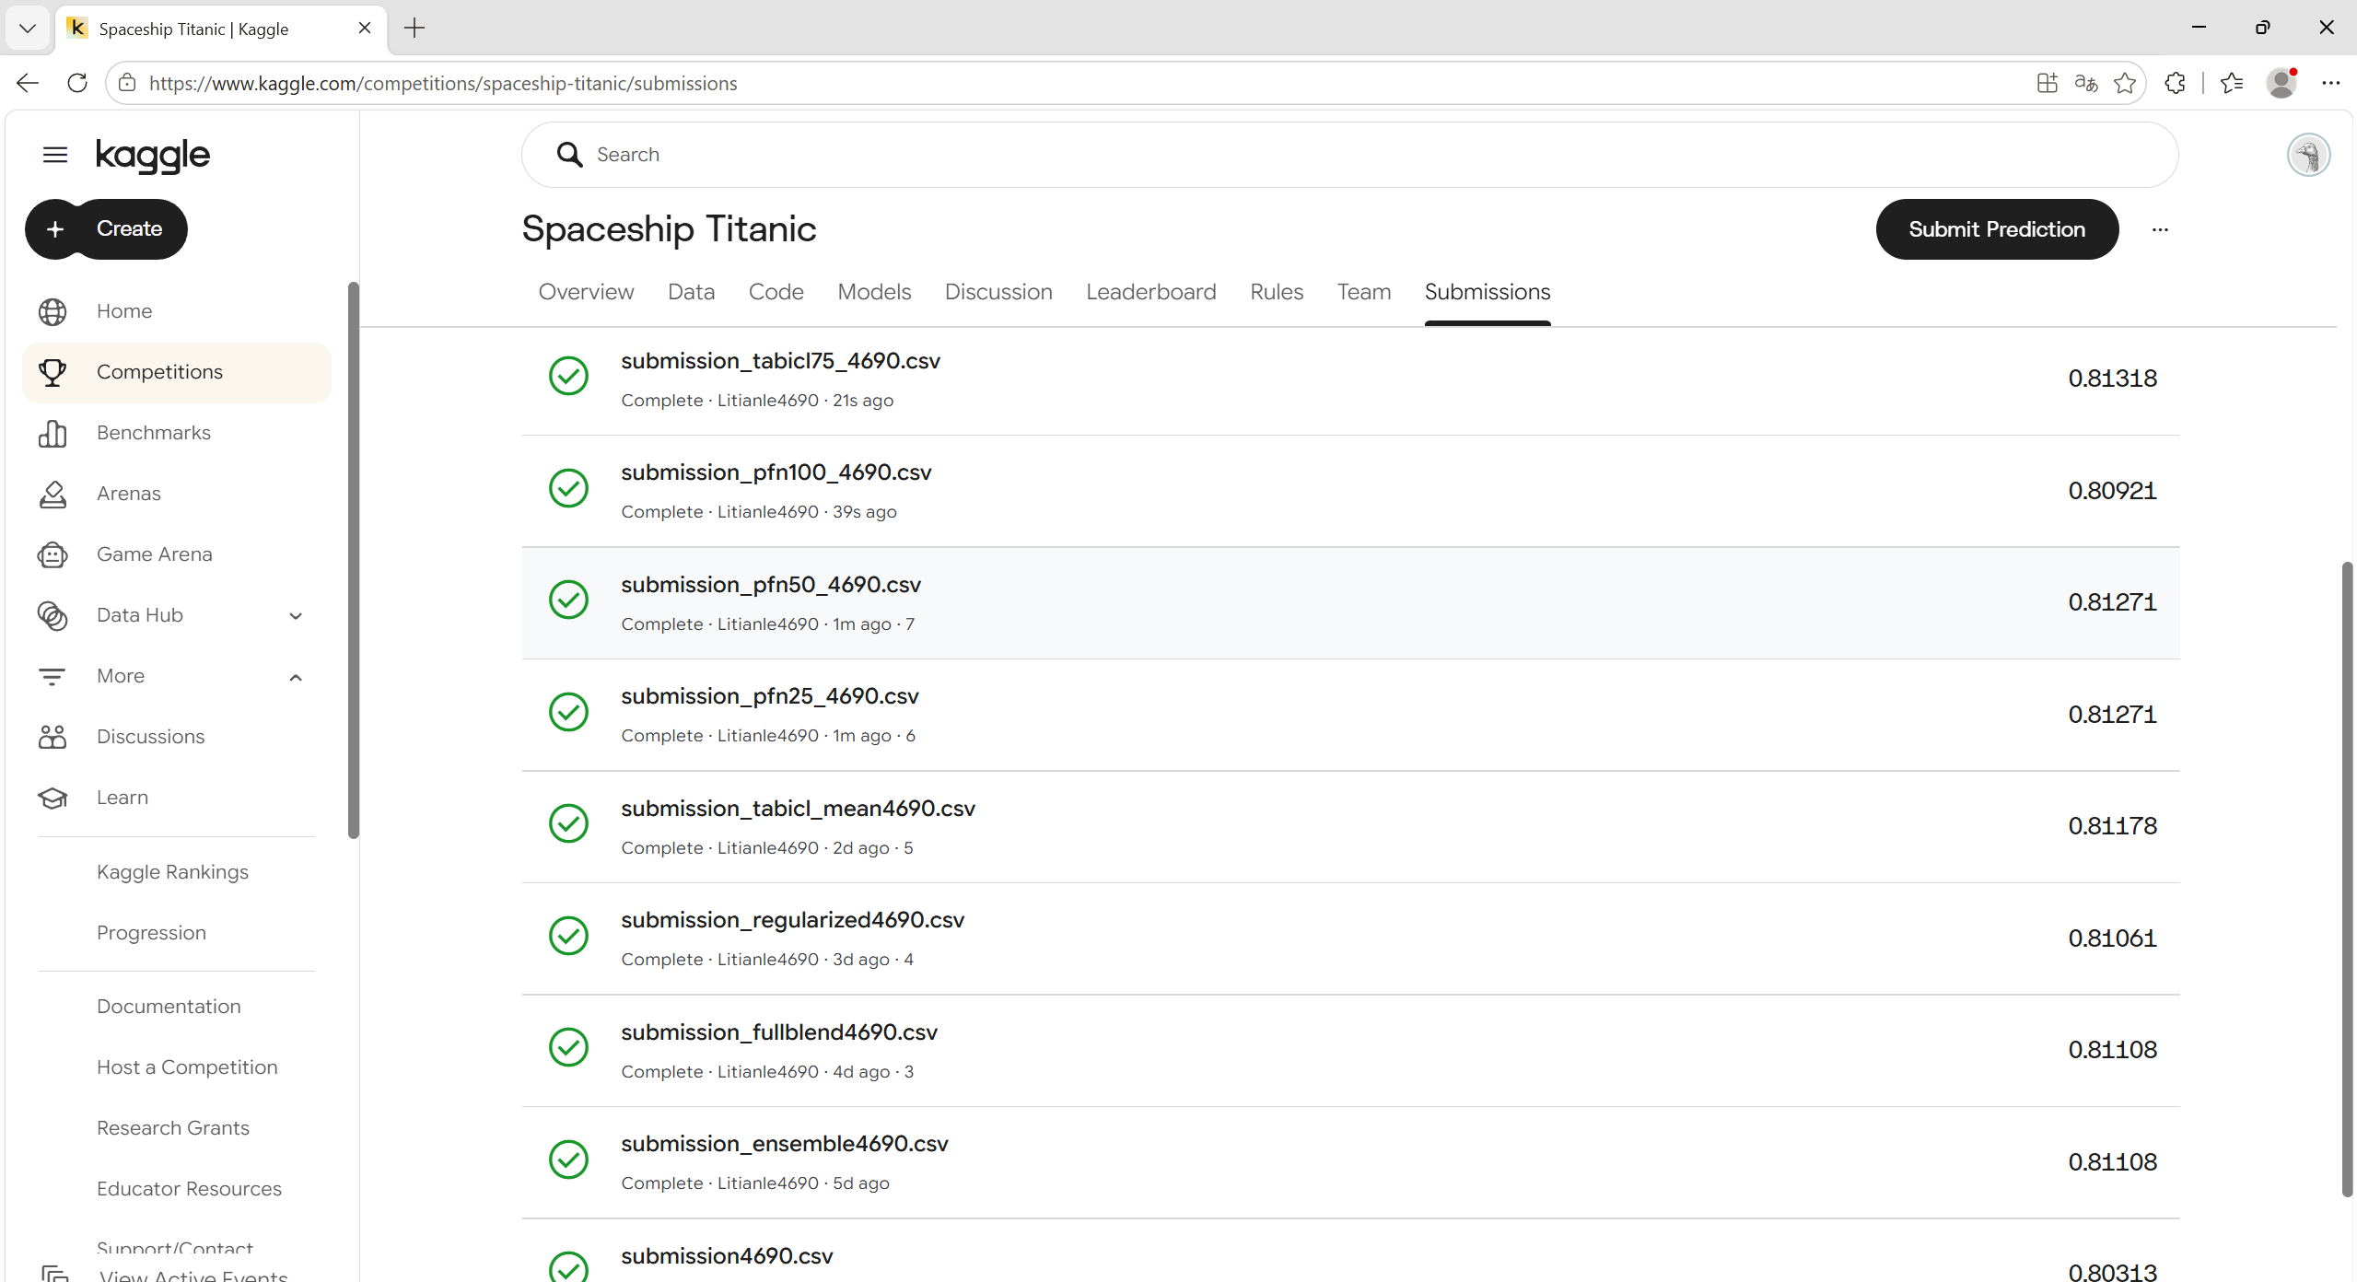
图7 四份探索提交成绩及0.81318最佳记录
图7保留原始截图，可见账户、文件名及Complete评分。TabPFN25%和50%均为0.81271，纯TabPFN为0.80921，TabICL75%为0.81318。选择当前最佳使用了公开平台反馈，属于观察性结果，不将其表述为未受选择影响的独立泛化估计。
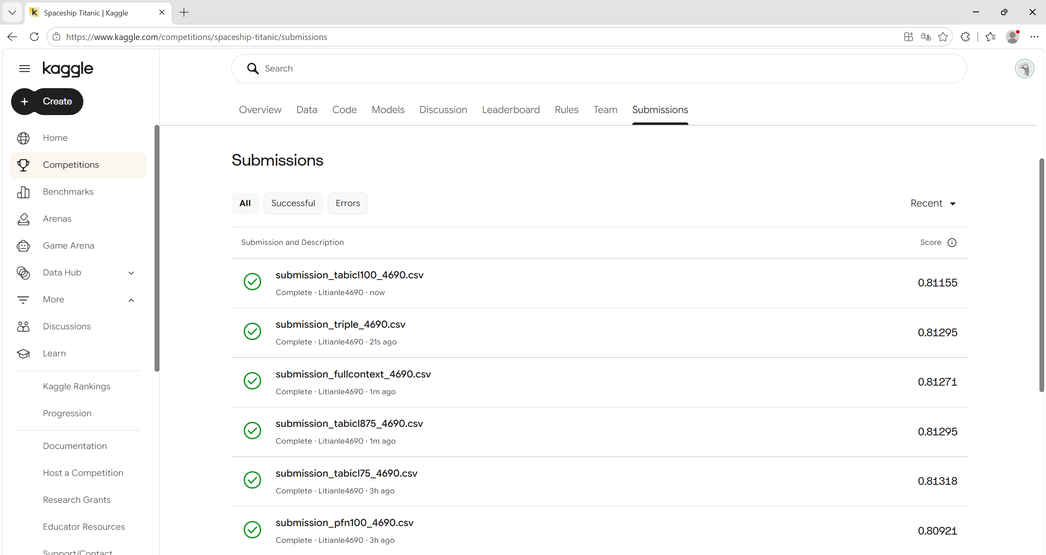
图8 后续四份候选的实际平台成绩
原始图片与本地预期CSV哈希一并保存，但截图不能证明服务器上所上传文件的实际字节内容，因此结构化记录中的uploaded_bytes_verified仍为false。此限制不影响如实报告截图显示的分数。

3. 小组信息
图9为小组Kaggle Team页面截图，显示队名Demon4690及四名成员：组长Litianle4690，组员supercarry2755、小林同学1564和youtianlang4692。队名以4690结尾，三名组员显示名分别以2755、1564和4692结尾，与小组学号后四位对应。
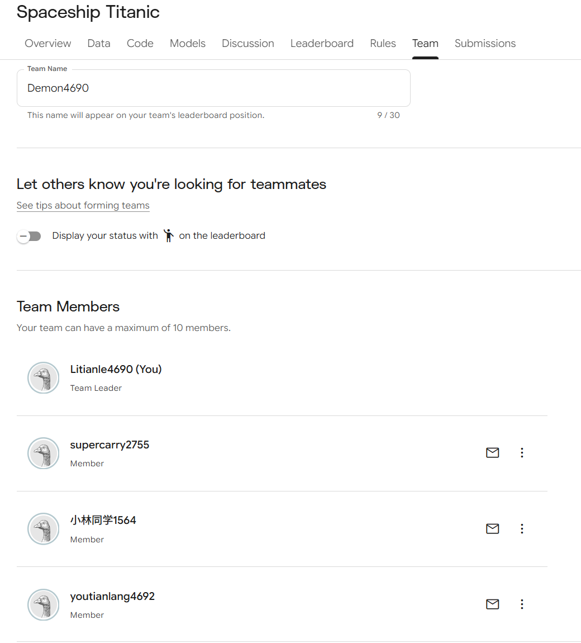
图9 Kaggle四人小组Team页面

4. 结果讨论
本项目最有依据的改进包括统一姓氏统计口径、按完整同行组验证，以及发现TabICL内部极端视图对logit聚合的影响并改用算术概率平均。原树集成提供了稳定的基础预测，TabICL提供了不同的建模方式，最终通过平台反馈选择两者的融合比例。这些改进均能对应到代码、保存预测和评分证据。
本地与平台排序不完全一致，是实验中需要保留的重要现象。例如，原树集成本地五折均值略低于CatBoost，但平台明显提高；TabPFN若干混合方案在历史划分上优于部分对照，平台仍低于TabICL75%。因此，报告同时展示本地证据与平台观测，不只选择最有利的数字。
主要局限包括样本规模有限、历史数据和划分被反复查看、参数与融合选择存在选择偏差，以及公开榜单只反映特定评分样本。四套分组重复仍是同一批8693人，不是四份独立数据；子群误差分析也不能用来宣称已经知道测试错误位置。未达到0.82的目标，不等同于已经证明该数据集的理论上限。
本轮实验完成了从原始表格到最终提交文件的可复查流程，确认的最高平台成绩为0.81318。后续没有找到足够稳定的新净收益，因而结束继续提分，保留成功与失败记录，并将工作转入课程报告及成果物整理。
后续整合与新增实验使用了代码和文档辅助工具。表中的模块安排不作为个人贡献率的自动判定依据，报告中的数值均以保存的实验产物和评分截图为准。
参考资料与产物索引
[1] Kaggle. Spaceship Titanic竞赛与数据：https://www.kaggle.com/competitions/spaceship-titanic。
[2] CatBoost. How training is performed：https://catboost.ai/docs/en/concepts/algorithm-main-stages。
[3] LightGBM. Features：https://lightgbm.readthedocs.io/en/latest/Features.html。
[4] Qu J, Holzmüller D, Varoquaux G, Le Morvan M. TabICL: A Tabular Foundation Model for In-Context Learning on Large Data. ICML 2025. https://arxiv.org/abs/2502.05564。
[5] Qu J, Holzmüller D, Varoquaux G, Le Morvan M. TabICLv2: A better, faster, scalable, and open tabular foundation model. https://arxiv.org/abs/2602.11139。
[6] Prior Labs. TabPFN V2公开权重与许可：https://huggingface.co/Prior-Labs/TabPFN-v2-clf。Built with PriorLabs-TabPFN。
[7] 成绩台账：reports/experiments/kaggle_submissions.json；原始截图：reports/figures/kaggle_*.png。
[8] 关键实验：reports/experiments/optimization_20261025、tabicl_probability_mean_20261030、manual_submission_batch_20261031、tabpfn_diversity_20261101。
[9] 核验：reports/checks/next_directions_20261101.json、tabpfn_diversity_20261101.json及final_delivery_20261103.json；固定重建：reports/experiments/final_rebuild_20261103/summary.json。

附录：
《Python编程与数据分析基础》
综合作业 小组成绩评定表


考察点 | 具 体 要 求 | 满分 | 小组得分
小组作业内容 | 小组成员分工合理，有团队协作也有独立担当。  能够按照任务要求合理设计实践流程，并开发出程序，能够完整记录实践数据、原理及实验结果。 | 40
分析 | 对实践结果分析准确，归纳总结充分，结果展示正确。 | 20
创新 | 实践流程设计具有创新性，根据实践阶段性结果和最终结果分析得当，并采取具有创新性的实践方法进行改进。 | 20
报告质量 | 报告内容充实、正确，内容记录完整，报告格式正确，文档提交完整、正确。 | 20
总计

